gegen Unterdrückung im Namen der Ehre  ein Projekt für Gleichberechtigung von Strohhalm e.V. |  | 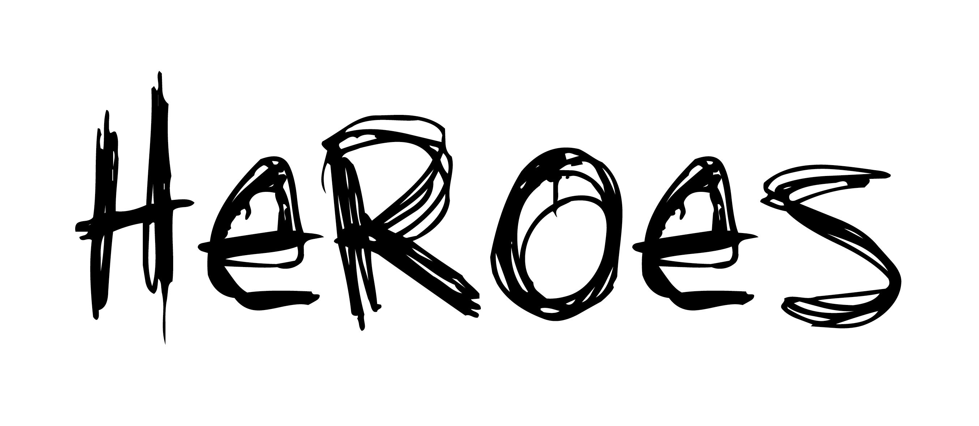
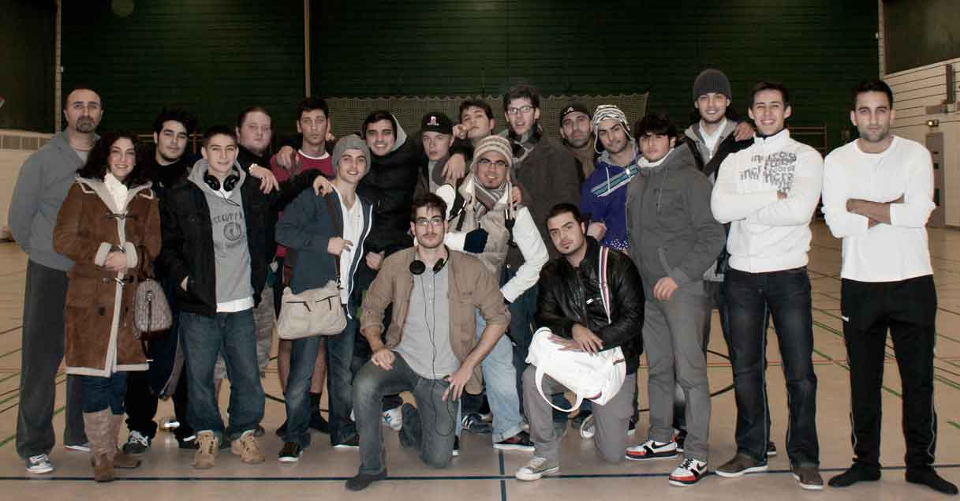
Die HEROES von Berlin-Neukölln

HEROES – Gegen Unterdrückung im Namen der Ehre
Motivation und Projektbeschreibung
Jedes Jahr werden junge Frauen mitten in Deutschland aufgrund ihres Lebensstiles von Familienmitgliedern ermordet. Tausende Frauen werden zwangsverheiratet und drangsaliert und es wird ihnen verwährt am öffentlichen Leben teilzunehmen. Mädchen wird verboten, am Sportunterricht teilzunehmen und/oder Fußball zu spielen.
Dieses basiert auf Ehrenvorstellungen und patriarchalischen Strukturen, die in einer Demokratie nicht zu suchen haben. Heroes hat es sich zur Aufgabe gemacht, diese Problematik mit Hilfe von Jugendlichen/ jungen Erwachsenen aus den Ehrenkulturen anzusprechen und essentielle Themen zu enttabuisieren mit dem Ziel diese Strukturen zu durchbrechen.
„HEROES- Gegen Unterdrückung im Namen der Ehre“ ist ein Projekt für Jungen und Mädchen aus Ehrenkulturen/mit Migrationshintergrund, die sich für die Gleichberechtigung und Gleichstellung von Frauen und Männern einsetzen wollen. Das Projekt wird von dem Verein „Strohhalm e.V.“ getragen und existiert seit 2007 nach schwedischem Vorbild in Berlin. HEROES hat sein Büro im Neuköllner Rollbergviertel, eine Gegend, die als „explosiv“ gilt. In den Schulen gibt es Klassen, in denen teilweise 80-100% der Schülerinnen und Schüler einen Migrationshintergrund haben. Vor allem hier leisten die HEROES wertvolle Integrationsarbeit.

Wir haben 25 Jugendliche als Multiplikatoren, Vorbilder und Heroes ausgebildet. Unsere Heroes sind junge Männer zwischen 16 und 23 Jahren, die alle aus Ehrenkulturen kommen, die wir ausbilden, damit sie zu unterschiedlichen Themen wie Demokratie, Gleichberechtigung, Menschenrechte, Selbstbestimmung, Unterdrückung, Rassismus, Integration, Antisemitismus und Homophobie in Schulen, Jugendtreffs, Freizeitklubs und Fußballvereinen Workshops durchführen können. Neben dem Ziel der Gleichstellung von Frauen und Männern, wollen wir den Jungen mit Migrationshintergrund vermitteln, dass sie Teil unser Gesellschaft und erwünscht sind und alle das Recht auf Selbstverwirklichung haben. Wir haben bemerkt, dass viele Mädchen ein reges Interesse daran haben, wie ihre Brüder Fußball zu spielen; es wird ihnen aber oft durch die Macht- und Unterdrückungsstrukturen verboten.
Wir haben ebenfalls bemerkt, dass viele Ehrenvorstellungen als Identitätsmerkmal dienen und die Jugendlichen sich mit ihnen von der Mehrheitsgesellschaft ausgrenzen. Dadurch wird eine inhaltliche und sachliche Reflexion/Lösung von Konflikten erheblich erschwert und drohen im Extremfall zu eskalieren. Unser Ziel ist es, die Themen inhaltlich mit Hilfe von Vorbildern aus der Community zu erörtern und zu lösen und die Identitätsargumentation abzubrechen.
Die Jungen haben überwiegend türkische, kurdische oder arabische Herkunftsfamilien. Vereinzelt sind jedoch auch andere Herkunftsländer wie Montenegro vertreten und ein Junge hat bi-nationale Eltern. Die jungen Männer werden in ihrer Freizeit von den Gruppenleitern und der Gruppenleiterin trainiert, damit sie als Rollenvorbilder andere Jugendliche zur Auseinandersetzung mit diesen Themen motivieren und gewinnen können. Dieser Prozess dauert ca. ein halbes Jahr. Danach gehen sie nach Außen: In Schulen, Jugendfreizeiteinrichtungen oder Jugendtreffs bieten sie Workshops an. Zweck dieser Workshops ist es, so viele Jugendliche wie möglich zu erreichen und ihnen zu zeigen, dass es Türken und Araber gibt, die genauso aussehen wie sie, die gleiche Kleidung tragen und die gleiche Herkunft haben und trotzdem für Gleichberechtigung und gegen die Unterdrückung eintreten. In den Workshops erarbeiten die Jugendlichen mit Hilfe von Rollenspielen führen unsere Heroes Rollenspiele mit anderen Jugendlichen durch, die auf alltäglichen Konflikten in den Familien beruhen. Ein Beispiel ist, dass ein muslimisches Mädchen den Wunsch äußert, mit Freundinnen Fußball zu spielen oder am Sportunterricht teilzunehmen, dieses wird ihr aber von dem Vater mit der Begründung, dass ein Mädchen im Sport nichts zu suchen hat, verwährt. Anschließend diskutieren die SchülerInnen mit unseren Heroes die Situation und erarbeiten Alternativen und Lösungsvorschläge basierend auf den Menschenrechten. Zum ersten Mal wird den SchülerInnen klar, welche Konsequenzen auf der emotionalen und Entwicklungsebene ihre Einstellungen haben könnten. Ihnen wird häufig zum ersten Mal eine Reflexionsmöglichkeit angeboten ohne das Thema als Kulturkampf zwischen dem Westen und dem Osten zu stilisieren.
So findet die Arbeit in zwei Schritten statt: zuerst innerhalb der Gruppe und dann durch die Workshops mit anderen Jugendlichen, Jungen und Mädchen. Uns ist wichtig nah an den Themen der Jugendlichen zu arbeiten und eine vertraute Atmosphäre herzustellen, damit die Jungen sich wohl fühlen und einen Raum für tabuisierte Themen haben.

Methodik
„HEROES“ arbeitet mit Gruppenleitern mit Migrationshintergrund, die einen ähnlichen Erfahrungshorizont haben wie die Jungen (Migration, Rassismuserfahrungen, Integration). Sie stellen eine Art „große Brüder“ dar, die es geschafft haben, sich von tradierten Rollenvorstellungen zu lösen. Damit sind sie Vorbilder und Leiter zugleich. Seit August 2010 gibt es auch eine weibliche Gruppenleiterin. Gemeinsam mit den Gruppenleitern und der Gruppenleiterin hören die Jungen Vorträge von geladenen Referenten/-innen und besuchen thematische Veranstaltungen und Ausstellungen. Durch theaterpädagogische Übungen setzen sie sich intensiv mit der Thematik auseinander und erlernen zugleich Präsentationsmethoden, Argumentation und szenisches Rollenspiel als Vorbereitung auf ihren Workshop. Jugendliche werden am besten durch andere Jugendliche erreicht (Peer Education). Als Vorbilder einer gelungenen Integration können und wollen die HEROES andere Jugendliche anregen und motivieren.

Der Workshop nutzt vor allem das Rollenspiel, das nach allen Lerntheorien das emotionale und effektive Lernen begünstigt. Konfliktsituationen werden nicht nur anschaulich dargestellt, sondern durch Interaktion mit dem Publikum weiterentwickelt. Hierbei spielen die Teilnehmer/-innen die vorgeschlagenen Lösungsansätze zum Teil selbst durch. Zur kontinuierlichen Verbesserung und Differenzierung des Workshops werden im Anschluss an die Veranstaltung Feedback-Fragebögen ausgeteilt, in denen die Teilnehmer/-innen den Ablauf bewerten. Insgesamt ergibt sich durch diese speziellen Projektthemen eine einzigartige historische Chance: Empathie mit den im Namen der Ehre unterdrückten Frauen und Mädchen als Motor der Veränderung ist diesen jungen Migranten durch ihre eigene Ausgrenzungs- und Demütigungserfahrungen leichter zugänglich.

Der bisherige Erfolg unseres Projektes
Dagmar Riedel-Breidenstein - HEROES-Koordinatorin und Projektleiterin von Strohhalm e.V. - hat am 16.09.2010 den Prix Courage 2009 (Frau des Jahres 2009) von ZDF Mona Lisa und Clarins Deutschland für das Projekt HEROES in München verliehen bekommen. Neben den Strohhalm- und HEROES-Mitarbeitern/-innen waren neun Jungen bei der Preisverleihung anwesend, die HEROES zu einer stärkeren Popularität verholfen und uns neue Interessenten/-innen für die geplante Verbreitung gebracht hat. | 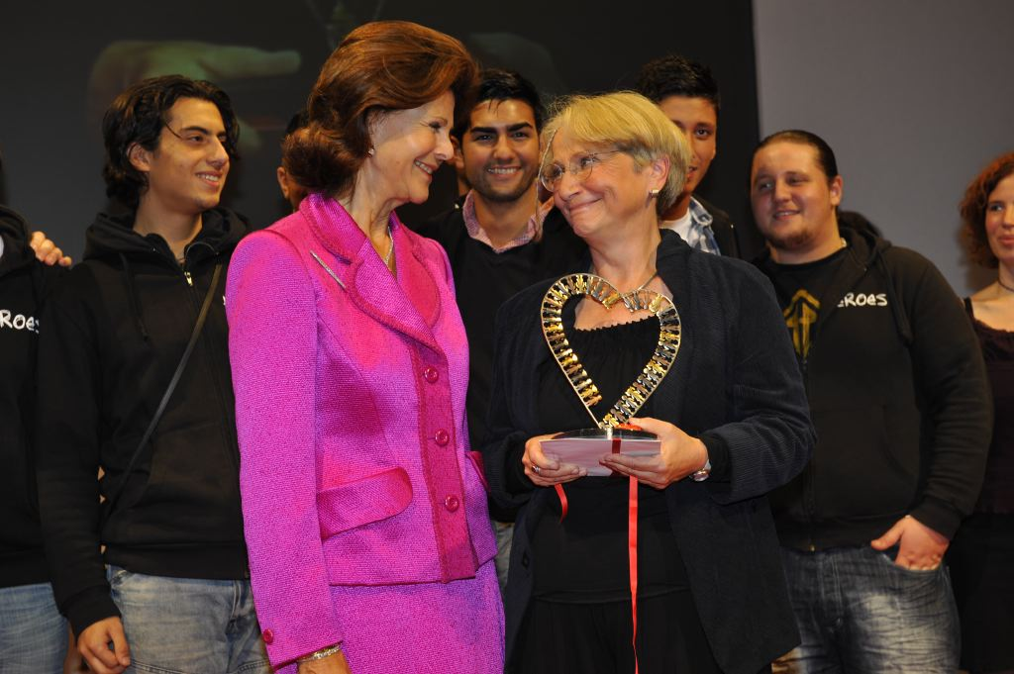  Königin Silvia von Schweden (links) und Dagmar Riedel-Breidenstein. Im Hintergrund die Heroes.

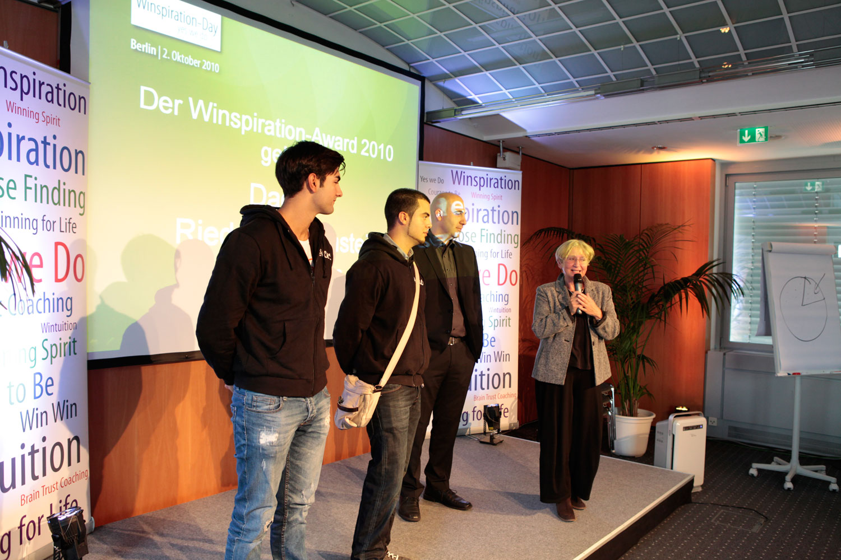 | Ein weiterer Höhepunkt der gesellschaftlichen Anerkennung fand am 02.10.2010 statt: Der WinspirationDay-Award 2010 ging an Dagmar Riedel-Breidenstein, Projektleiterin von STROHHALM e.V. und Koordinatorin des Strohhalm-Projektes HEROES. Sie wurde für ihr persönliches, prägendes Engagement in der Gesellschaft gewürdigt. Der WinspirationDay-Award wird seit 2003 von Wolfgang G. Sonnenburg an außergewöhnliche und inspirierende Menschen gestiftet.
Dieses Jahr konnte HEROES die Initiative Hauptstadt Berlin e.V. begeistern und wurde neben zwei anderen Projekten am 13. April 2011 für den Hauptstadtpreis im Atrium der Deutschen Bank in Berlin-Mitte ausgezeichnet. Bei über 60 Projektträgern, die sich für den 4. Hauptstadtpreis für Integration und Toleranz beworben hatten, schafften wir es auf den 3. Platz!!

Über weitere Medienauftritte der HEROES können Sie sich auf unserer Homepage in der Rubrik „Medien“ unter „HEROES in Radio und TV“ informieren:
http://www.heroes-net.de/Heroes-in-den-Medien/Jugend/17/
Bisher hat es z.B. Beiträge über Heroes bei Spiegel Online, in der TAZ, ZIBB und Deutschlandradio Kultur gegeben. HEROES findet eine starke mediale Beachtung, da es kaum Jungenprojekte gibt, in denen sich junge Migranten für Integration, Toleranz, Respekt und kulturelle Vielfalt engagieren. Außerdem gehört zum bisherigen Erfolg, dass wir seit drei Jahren Workshops in Schulen und Jugendeinrichtungen durchführen. In 2010 haben wir beispielsweise insgesamt 32 Workshops durchgeführt. Prof. Dr. Barbara Kavemann vom Sozialwissenschaftlichen FrauenForschungsInstitut Freiburg mit Büro in Berlin evaluiert die Projektarbeit von HEROES und ist in ihrem Zwischenbericht zu einer ausgesprochen positiven Bewertung gekommen. Die Schülerinnen uns Schüler haben den HEROES-Workshop zu 83 % mit der Note gut und sehr gut bewertet.

Planung der Zukunftsperspektive
In 2012 wollen wir das HEROES-Projekt in Deutschland verbreiten. Es gab in 2011 viele Anfragen (aus Hamburg, Leverkusen, Hannover, Duisburg, Stuttgart, München, Seevetal, Köln, Bruchsal, Hildesheim, Wien) die HEROES in die jeweilige Stadt holen wollen. Neben unserer bisherigen Arbeit haben wir im März und April 2011 zunächst die neuen Duisburger Gruppenleiter/-innen und die Projektleiterin in Berlin ausgebildet. Diese sind jetzt in Duisburg tätig. Als nächstes werden wir im Herbst 2011 die zukünftigen Gruppenleiter/-innen und Projektleiterinnen für HEROES-Projekte in Bayern und Köln ausbilden. Wir haben 2012 wie in den vergangenen Jahren das Ziel durch Öffentlichkeitsarbeit, Fachtagen und Veranstaltungen die Community so wie die Mehrheitsgesellschaft für Frauenrechte und Gleichberechtigung zu sensibilisieren. 2011 haben wir 70 Workshops in Deutschland durchgeführt und tausende Jugendliche erreicht.
Mit unserem HEROES-Handbuch geben wir den neuen Projekten eine umfangreiche Starthilfe mit. So wollen wir mit unseren Erfahrungen und unserem Fachwissen den neuen HEROES-Jungenprojekten mit professioneller Beratung zur Seite stehen.

Wir würden uns sehr freuen, wenn Sie uns dabei unterstützen würden!

Wir freuen uns auf eine positive Rückmeldung und verbleiben mit freundlichen Grüßen,

Mecbure Oba

Kontakt
Heroes
Falkstraße 27
12053 Berlin
+ 49 30 509 18 060
info@heroes-net.de
www.heroes-net.de

Ansprechpartnerinnen:
Dagmar Riedel-Breidenstein (Koordinatorin): dagmar@heroes-net.de
Mecbure Oba (Projektleiterin): mecbure@heroes-net.de

